Idaztea maita ateraldi baten bilduma

Ateraldiko gai edo memento bat hautatu ondoren, bilduma (aurkezpena edo liburuxka...) testu mota ezberdinetan egiten ahal da, taldeka banatuz. Adibidez:
-Ateraldiaren izenburua lodiz
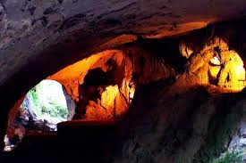
-Artikulua
-Postala, gutuna
-Iragarkia
-Elkarrizketa
-Eskulan baten aginduak edo errezeta bat...
-Herriaren aurkezpena
-Bertsu, olerki edo kantu bat
-Jokoak: letra-salda, asmakizun, irri-solas...

Adibide bat:
ZUGARRAMURDI
2018
- izenburua

-artikulua

ATERALDIA ZUGARRAMURDIRA  2017ko ekainaren 12 eta 13an, Hiriondo ikastolako lehen mailako ikasle eta irakasleak, Zugarramurdira joan ziren urte hondarreko ateraldiaren egiteko. Han, Graxiana aterpetxean egon ziren bi egunez.  Harat heltzean, animatzaileek ongi-etorria egin ondoren, arauak azaldu zizkieten eta lo-gelak banatu. Ongi bazkaldu eta, arratsaldean pista-joko sorginduan parte hartu zuten loriaturik Zugarramurdi herriaren ezagutzeko! |  | Sendabelar lantaldea biziki preziatu zuten, oroz gainetik akelarre batez bururatu baitzuten leizeen bisita. Asteartean, Baionara itzuli ziren, franko akiturik bezperako gaubeila bikainarengatik baina buruak oroitzapen goxoz beterik!  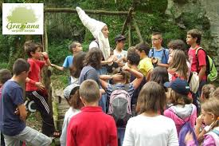  Sorginen lantaldea

Oroit Artikulu baten arauak:
Izenburua: laburra eta erakargarria
Sarrera ttipia: zer, nor, noiz, non, zertara, zergatik eta nola adierazi
Gorputza: Gertakariak zehatz-mehatz azaldu, hirugarren pertsonan idatzi, aditz denborak zaindu
Argazkia: informazioaren osatzeko, oin (azpititulu) egoki batekin

-1-

-publizitate esku-orria

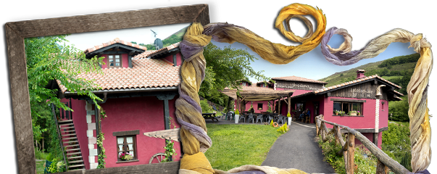
Graxiana, sorginen aterpea
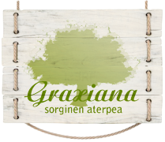
Graxiana Aterpetxe atsegina, Nafarroa iparraldeko Zugarramurdi herrian kokatua da, hango harpe famatuetarik hurbil. Historikoa den toki eder batean, baserri zuri ederrez, mendi apalez eta zelai berdez inguratua dago.

Sorginen herria bezala ezagutzen den herri honek, gauza erakargarri asko ditu bisitariarentzat: hango bazterren aberastasuna batetik, sukaldaritza eta ondare historiko eta kulturala bertzetik.

Graxiana ezagutu nahi al duzu? Hurbil zaitez Zugarramurdira eta Graxiana sorginaren aztarnek aterperaino eramango zaituzte.
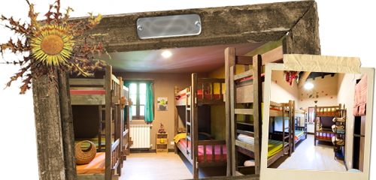
Gure aterpetxeak 68 toki ditu, aterpeko 9 logela erosoetan banaturik.
Graxiana sorginaren Jatetxean, bertako produktu eta plateretan eskaintza zabala aurkituko duzu, taldean nola familian gozatzeko eta dastatzeko egokia.
Ateraldi magiko honetan, ttipiek ez dute enoatzeko astirik izanen, haiei zuzendu aktibitate paketa bat dugulako.

Zato Graxiana aterpetxera!

-2-

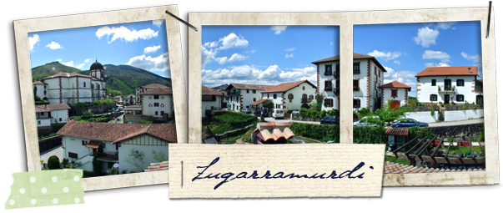
-karta postala

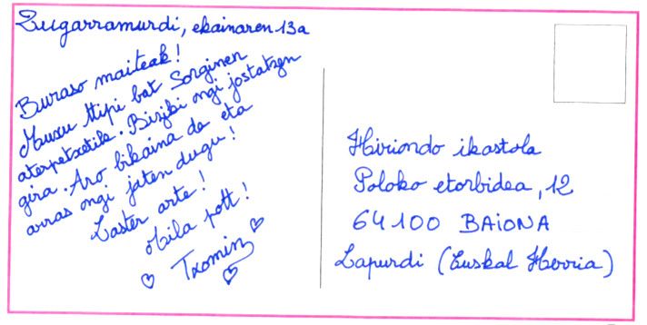


-sendabelar errezeta

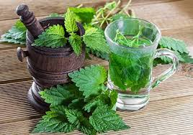
Asun tisana (Urtica Dioica)
Nonahi hazten den landare hau, biziki ona da marranta kentzeko, indartzeko, sudurreko odola gelditzeko, estomaka minak goxatzeko...
Hostoak edo erroak ere erabiltzen dira.

-Infusioa prestatzeko:
250g hosto fresko 1/2 l ur irakinean ezar eta 12 minutuz utz.
Hoztua delarik edan.

-3-
- elkarrizketa

Zugarramurdiko sorginak

Zugarramurdiko Graxiana izeneko emazte batekin mintzatu gara. Azaldu digu zer zen “sorgin” horien historia.
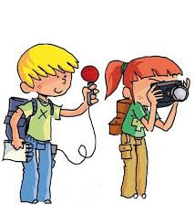
Zer da Zugarramurdiko sorginen historia?
Graxiana: Sorginen historia Erdi-Aroan hasi zen Euskal Herri osoan. XVII.mendean, inkisizioa hasi zen, erran nahi baita sorginen ihizia hasi zela.
Zer zen xuxen inkisizioa?
Graxiana: Erlijio katolikoa nahi zuten denetan hedatu eta hemen zeuden orduko sinesteak sorginkeriak zirela erraten zuten.
Zer gertatu zen orduan?
Graxiana: Auzi handiak egin zituzten eta hemengo jende anitz hiltzera kondenatuak izan ziren “sorginak” zirelako.
Nola frogatzen zuten sorginak zirela?
Graxiana:1610ean, jendeak torturatzen zituzten eta meza beltzak, metamorfosiak, madarikazioak eta zorte gaiztoak leporatzen zizkieten. Batzuei banpiroak izatea leporatzen zieten edo itsasoan ekaitzen sortzea itsasontzien urperatzeko...
Zer zen zigorra?
Graxiana: Sura kondenatuak ziren. 1610ean, azaroaren 7an eta 8an, Logroñoko auzian, Zugarramurdiko 11 pertsona erretzera kondenatu eta hil zituzten!

-bertsua, olerkia edo kantua: tokiko kantu bat edo ateraldian idatzia edo ikasia. Adib.: Zugarramurdin akelarrea- Fermin Muguruza

-jokoa, adib.: hizki zopa
Hitz hauek ingura: logela- ateraldia- gaubeila- Graxiana- aterpetxea-infernua...
G | A | T | E | R | A | L | D | I | A | O | E
R | G | A | U | B | E | I | L | A | I | T | R
A | X | U | T | S | O | R | G | I | N | A | T
X | I | Z | L | P | M | Z | R | T | F | D | H
I | A | T | E | R | P | E | T | X | E | A | M
A | E | T | Z | T | R | E | I | J | R | H | L
N | R | U | E | R | R | E | K | A | N | Z | O
A | E | H | A | R | P | E | A | P | U | K | G
O | S | E | N | D | A | B | E | L | A | R | E
T | A | Z | E | R | T | U | I | O | L | K | L
E | I | N | K | I | S | I | Z | I | O | A | A
A | D | G | H | A | F | A | R | I | A | S | T
-4-

